BESCHREIBEN II

- Gucke auf die Bilder und vervollständige die Sätze.
Ella tiene los ojos ____________.

Ella tiene el pelo ____________ y ____________.

Él tiene ____________.

Él tiene el pelo ____________ y ____________.

Homer Simpson es ____________ y ____________.

Ellos son (alt) ____________.

Ellos tienen ____________.

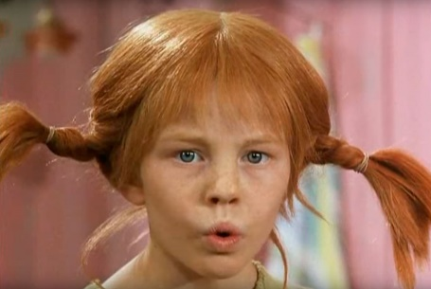
Ella es (jung) ____________.

Ella es ____________.

- Vervollständige die Sätze mit der richtigen konjugierten Form vom Verb „ser“ oder „tener“.

- Ella ____________ rubia.
- Ella ____________ el pelo rubio.
- Mi madre ____________ vieja.
- Tú ____________ los ojos marrones.
- Carlos ____________ el pelo negro.
- Ella ____________ gafas.
- Nosotros ____________ jóvenes.
- Yo ____________ bigote.
- Ellos ____________ feos.
- Mi padre ____________ calvo.

- Korrigiere die folgenden Sätze (1 Fehler jeder Satz).

- Yo tienes el pelo castaño.
- Ellas tienen los ojos verde.
- Mi abuelo es vieja.
- Él es barba.
- Los niños son joven.

- Beschreibe Coco und seine Uroma. Schreibe mindestens 3 vollständige Sätze für jeden.
